Контакты катода и анода в OLED являются ключевыми компонентами, определяющими эффективность и качество работы устройства. Использование соответствующих материалов с правильными характеристиками необходимо для обеспечения правильной работы каждого элемента OLED.

Прозрачные пленочные электрические контакты используются для анодов и катодов в OLED дисплеях, так как они позволяют свету проходить через них без значительной потери интенсивности и обеспечивают эффективное взаимодействие с органическими полупроводниками. Кроме того, контакты должны иметь омические характеристики, чтобы обеспечить низкое сопротивление и эффективный электрический контакт с органическими слоями.

Для **катода** OLED часто используются материалы с низкой работой выхода, такие как алюминий, кальций, барий и литий, поскольку они способны обеспечить электронное впрыскивание на катодный слой органического полупроводника. Алюминий – это один из самых часто применяемых материалов для катодов из-за своей высокой эффективности при различных длинах волн света и низком уровне загрязнения. Кроме того, он обладает хорошей адгезией и прост в обработке.

Для **анода** часто используют материалы с высокой работой выхода, например, оксид индия-олово (ITO) – прозрачный электрод, который обеспечивает хорошие омические характеристики и высокую прозрачность для света, проходящего через него. ITO также обладает хорошей стабильностью химических и электрических свойств.

У катода OLED требуется материал с низкой работой выхода, так как низкая работа выхода позволяет электронам проще покидать катод и внедряться в органический слой полупроводника. Этот процесс обеспечивает эффективное электронное впрыскивание и дальнейшую генерацию света в OLED. Материалы с низкой работой выхода, такие как алюминий, кальций или барий, хорошо подходят для катода из-за их способности облегчать этот процесс.

С другой стороны, у анода OLED должна быть высокая работа выхода, чтобы обеспечить легкое выход электронов, которые проносятся через органический слой и покидают устройство через анод. Высокая работа выхода материала анода способствует тому, что электроны могут свободно двигаться от катода к аноду, создавая условия для эффективной работы устройства.

Обычно эти материалы наносятся на подложку, например, на стекло, с помощью методов испарения, распыления или вращения. Испарение и распыление позволяют создавать тонкие и однородные слои материалов, что важно для достижения хорошей электрической и оптической характеристики OLED. Вращение предлагает возможность создания равномерного покрытия на больших поверхностях.

Подробно:

1. Испарение:

Преимущества: Испарение - это процесс, при котором металлический материал нагревается до высокой температуры, превращается в пар и конденсируется на поверхности подложки в виде пленки. Преимущества этого метода включают высокую точность и равномерность нанесения пленки, возможность создания тонких пленок металлов, таких как алюминий, и отсутствие необходимости в использовании реактивных газов.

Недостатки: Одним из недостатков процесса испарения является то, что он может привести к неравномерному распределению пленки на больших поверхностях из-за тенденции к конденсации в неравномерных местах. Кроме того, этот метод может быть затратным из-за необходимости высоких температур и использования вакуума.

Процесс:

Процесс испарения начинается с нагревания металлического материала до высокой температуры внутри испарителя, который обычно находится в вакуумной камере. Под действием высокой температуры металл испаряется и образует пар. Пар металла направляется к поверхности подложки, где конденсируется и образует металлическую пленку. Важно контролировать процесс нагревания и испарения для достижения равномерного нанесения пленки на поверхность.

Затраты: Затраты на процесс испарения включают в себя затраты на оборудование (испаритель, вакуумная камера), энергию для нагрева металла и подложки, а также расходные материалы.

1. Распыление:

Преимущества: Распыление - это метод нанесения пленки, при котором металл испаряется или ионизируется и наносится на поверхность подложки путем выброса. Для нанесения прозрачных пленочных электродов, таких как ITO, распыление является эффективным методом. Преимущества включают возможность создания тонких и прозрачных пленок, хорошую адгезию к подложке и возможность работы при атмосферном давлении.

Недостатки: Недостатки распыления могут включать менее равномерное нанесение пленки по сравнению с другими методами, возможные проблемы с адгезией и механическое напряжение в пленке. Кроме того, для нанесения достаточно больших площадей может потребоваться большое количество времени.

Процесс:

В процессе распыления металлический материал подвергается различным методам, например, магнетронному или ионному распылению. Под действием энергии материал ионизируется или испаряется, образуя металлическую пару или ионы. Эти ионы или пара направляются к поверхности подложки, где осаждаются и образуют тонкую пленку. Процесс распыления может происходить как при вакууме, так и при атмосферном давлении, в зависимости от требований процесса.

Затраты: Затраты на процесс распыления включают в себя затраты на оборудование (распылитель, источник материала), ресурсы (газы, энергию) и расходные материалы (материалы для распыления, подложку).

1. Вращение:

Преимущества: Вращение используется для создания равномерного покрытия на больших поверхностях. Этот метод позволяет обеспечить однородность толщины пленки на широких площадях, что является критически важным для производства больших OLED дисплеев.

Недостатки: Одним из потенциальных недостатков вращения может быть возможность неравномерного распределения материала на краях или углах поверхности из-за особенностей самого процесса. Также вращение может потребовать определенного времени для нанесения пленки на всю поверхность.

Процесс:

Метод вращения часто используется для нанесения пленок на поверхность подложки с помощью опрыскивания. Подложка устанавливается на вращающуюся платформу или карусель, что обеспечивает равномерное распределение материала на поверхности. Материал для нанесения (например, раствор) наносится на поверхность подложки во время вращения, что способствует равномерному покрытию без образования различных дефектов. Этот метод гарантирует хорошее покрытие на больших поверхностях, а также позволяет регулировать скорость и направление вращения для оптимального результата.

Затраты: Затраты на процесс вращения включают в себя затраты на оборудование (вращающаяся платформа, система управления), время и энергию для обеспечения вращения и нанесения материала на поверхность.

Нанесение анода, как правило, выполняется методами, такими как вакуумное напыление или химическое осаждение, чтобы создать тонкий слой проводящего материала на поверхности подложки. Прозрачность и однородность анода важны для эффективного проникновения света через него, что является ключевым для работы OLED-дисплеев.

Нанесение катода часто осуществляется методами, требующими вакуума, такими как термическое распыление, чтобы обеспечить хорошее соединение с органическим слоем и эффективный электронный перенос.

1. **Индиевое олово (ITO)**:

*Способ нанесения*: Аддитивные методы включают нанесение методом печати или распыления.

*Достоинства*: Высокая прозрачность, хорошая электропроводность, химическая устойчивость.

*Недостатки*: Дорогостоящий материал, подверженность окислению и механическим повреждениям.

*Примерная стоимость и сложность*: Стоимость может быть высокой из-за индия, применяется технология фотолитографии, что требует специализированного оборудования.

1. **Фольгированное серебро**:

*Способ нанесения*: Обычно наносится методом печати или нанесения пленок.

*Достоинства*: Хорошая электропроводность, низкая сопротивляемость, химическая инертность.

*Недостатки*: Может быть менее прозрачным в сравнении с ITO, меньшая стабильность со временем.

*Примерная стоимость и сложность*: Дешевле, чем ITO, требует применения специальных печатных технологий, которые могут потребовать оптимизации.

1. **Транспортные слои органических полупроводников**:

*Способ нанесения*: Такие слои обычно наносят методом испарения или плазменного нанесения.

*Достоинства*: Гибкость, возможность создания тонких пленок с высокой электропроводностью.

*Недостатки*: Более высокая стоимость, чувствительность к воздействию окружающей среды.

*Примерная стоимость и сложность*: Требует специализированных установок для испарения или плазменного наращивания слоев.

1. **Алюминий, кальций и транспарентные проводники на основе полимеров**:

*Способ нанесения*: Для алюминия и кальция может применяться метод магнетронного напыления, а для полимерных материалов - методы печати или нанесения пленок.

*Достоинства*: Разнообразие выбора материалов под различные требования, более низкая стоимость.

*Недостатки*: Прозрачность может быть снижена в сравнении с ITO, меньшая электропроводность или стабильность.

*Примерная стоимость и сложность*: Варьируется в зависимости от выбранного материала и метода нанесения, обычно менее дорого и проще в реализации по сравнению с более традиционными материалами.

1. **Графен**:

*Способ нанесения*: Графен может быть нанесен методом химического осаждения или плавления.

*Достоинства*: Очень высокая электропроводность, отличная прозрачность, высокая механическая прочность.

*Недостатки*: Трудности в больших масштабах производства, высокая стоимость производства.

*Примерная стоимость и сложность*: Изготовление графена достаточно дорогое, и нанесение требует контроля температуры и других параметров.

1. **Углеродные нанотрубки**:

*Способ нанесения*: Нанотрубки могут быть нанесены методом химического осаждения или вакуумного напыления.

*Достоинства*: Хорошая электропроводность, высокая прозрачность, механическая прочность.

*Недостатки*: Сложности с контролем качества и однородности, некоторые проблемы с диспергированием.

*Примерная стоимость и сложность*: Процесс получения нанотрубок может быть сложным и требует специализированного оборудования

Использование аддитивных методов позволяет экономить ресурсы и упрощает процесс нанесения контактов, однако требует определенной экспертизы и контроля качества процесса. Каждый материал имеет свои уникальные характеристики, достоинства и недостатки, и выбор определенного метода и материала зависит от конкретных требований и бюджета проекта.

|  |  |  |  |  |
| --- | --- | --- | --- | --- |
| Материал | Способ нанесения | Преимущества | Недостатки | Примерная стоимость и сложность |
| Индиевое олово (ITO) | метод печати или распыления | Высокая прозрачность, хорошая электропроводность, химическая устойчивость | Дорогостоящий материал, подверженность окислению и механическим повреждениям | Стоимость может быть высокой из-за индия |
| Фольгированное серебро | метод печати или нанесения пленок | Хорошая электропроводность, низкая сопротивляемость, химическая инертность | Может быть менее прозрачным в сравнении с ITO, меньшая стабильность со временем | Дешевле, чем ITO, требует применения специальных печатных технологий |
| Транспортные слои органических полупроводников | метод испарения или плазменного нанесения | Гибкость, возможность создания тонких пленок с высокой электропроводностью | Более высокая стоимость, чувствительность к воздействию окружающей среды | Требует специализированных установок для испарения |
| Алюминий, кальций и транспарентные проводники на основе полимеров | метод магнетронного напыления, для полимерных материалов - методы печати или нанесения пленок | Разнообразие выбора материалов под различные требования | Прозрачность может быть снижена в сравнении с ITO, меньшая электропроводность или стабильность | Обычно менее дорого и проще в реализации по сравнению с более традиционными материалами |
| Графен | метод химического осаждения | Высокая электропроводность, отличная прозрачность, высокая механическая прочность | Трудности в больших масштабах производства, высокая стоимость производства | Изготовление графена достаточно дорогое, и нанесение требует контроля температуры и других параметров |
| Углеродные нанотрубки | метод химического осаждения или вакуумного напыления | Хорошая электропроводность, высокая прозрачность, механическая прочность | Сложности с контролем качества и однородности, некоторые проблемы с диспергированием | Процесс получения сложный и требует специализированного оборудования |

**Анод**: это прозрачный электрод для создания отверстий в органических слоях. Важным требованием к этому слою является то, что он должен иметь низкую шероховатость и высокую работу выхода [1].

**Катод**: Катод обычно представляет собой металлический сплав с низкой работой выхода ( φ w ≈ 2,9–4,0 эВ). Катод инжектирует электроны в эмитирующие слои. В устройствах с верхним излучением он прозрачен. Он должен быть устойчив к находящимся под ним органическим слоям [1].

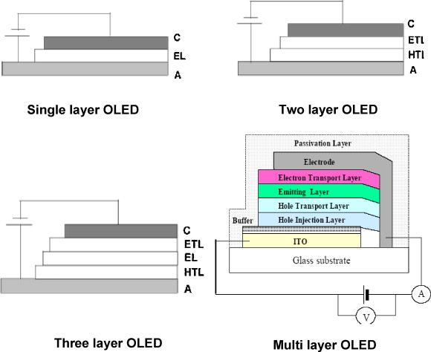

Рисунок 1 – Структура различных OLED. Где C - катод (обычно алюминий); EL - излучающий слой; ETL - уровень электронного транспорта; HTL - транспортный уровень дырок; HIL - слой инжекции отверстий; A - анодные малые молекулы [1]

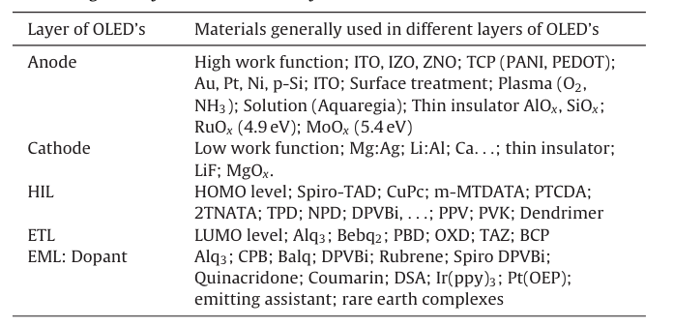

Рисунок 2 – Материалы обычно используемые в OLED [1]

Использованные источники:

1. N. Thejo Kalyani and S. Dhoble, “Organic light emitting diodes: Energy saving lighting technology—A review,” Renewable Sustainable Energy Reviews, vol. 16, p. 2696, 2012
2. S. Nabavi, H. Anabestani and S. Bhadra, "Low-Power Organic LED Fabricated by a Novel Solution-Based Process for Photoplethysmography Sensing," in *IEEE Journal on Flexible Electronics*, vol. 2, no. 1, pp. 34-42, Jan. 2023, doi: 10.1109/JFLEX.2023.3259384. keywords: {Organic light emitting diodes;Fabrication;Indium tin oxide;Substrates;Sensors;Power demand;Glass;Flexible hybrid sensor;low power;organic light-emitting diode (OLED);photoplethysmography (PPG) sensing;predying;solution-based fabrication},
3. R. Ikeda, J. Mizuno and T. Kasahara, "Fabrication and Evaluation of Microfluidic Organic-Light Emitting Diode Having a Fluorine-Doped Tin Oxide Cathode," *2023 International Conference on Electronics Packaging (ICEP)*, Kumamoto, Japan, 2023, pp. 117-118, doi: 10.23919/ICEP58572.2023.10129647.  
   keywords: {Performance evaluation;Semiconductor device measurement;Voltage measurement;Liquids;Indium tin oxide;Organic light emitting diodes;Tin;Liquid organic semiconductor;Fluorine-doped tin oxide;Transparent electrode;Microfluidic OLEDs;Electron injection},
4. Y. Huang and D. Yang, "High-Performance Silver Nanowire Flexible Transparent Electrodes under Current Stress and the Application for Long Lifetime OLEDs," *2023 24th International Conference on Electronic Packaging Technology (ICEPT)*, Shihezi City, China, 2023, pp. 1-4, doi: 10.1109/ICEPT59018.2023.10492021.  
   keywords: {Electrodes;Silver;Indium tin oxide;Organic light emitting diodes;Coatings;Polymers;Titanium dioxide;OLED;Silver nanowire;Flexible transparent electrode},